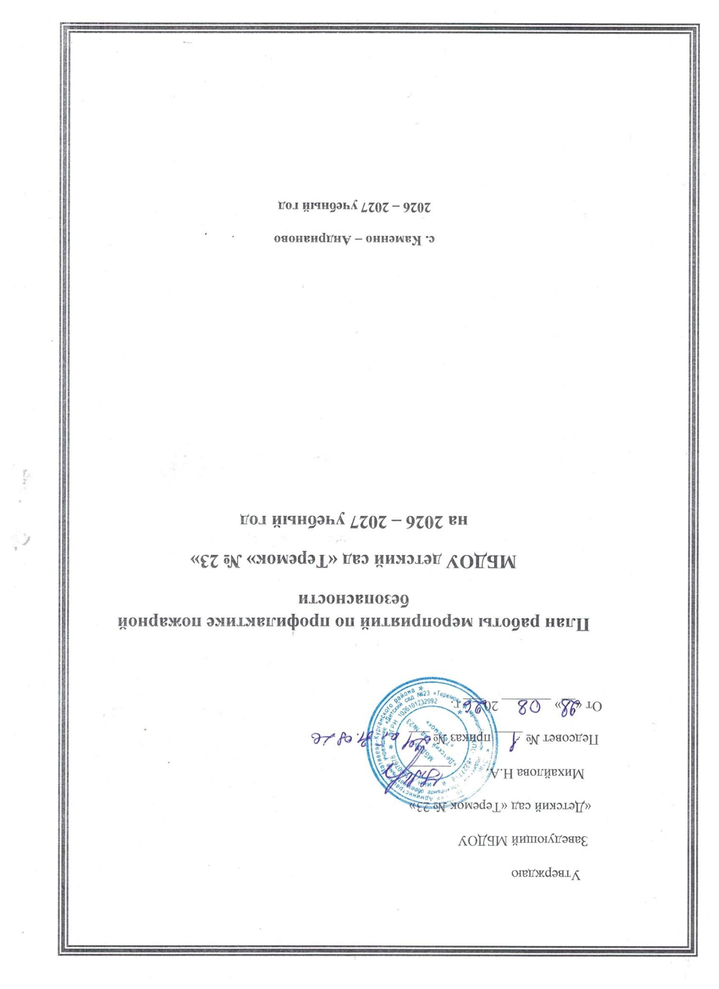

ПЛАН
мероприятий по обеспечению пожарной безопасности в ДОУ»Теремок» № 23»
на 2026 – 2027 учебный год.
Цели:
- Содержание в исправном состоянии установленных систем охранно-пожарной сигнализации, аварийного автоматического пожаротушения, внутреннего пожарного водопровода, средств противопожарной защиты, включая первичные средства тушения пожаров – огнетушители всех типов, пожарные щиты;
- Проведение противопожарной пропаганды, обучение работников мерам пожарной безопасности. Работники должны уметь ориентироваться по плану эвакуации, знать порядок действий в случае пожара, как осуществлять эвакуацию материальных ценностей из здания;
- Совершенствование работы сотрудников ДОУ по предупреждению детской гибели и травматизма при пожаре;
- Систематизация знания детей о причинах возникновения пожаров, подведение к пониманию вероятных последствий детских шалостей;
- Формирование у детей навыков безопасного поведения в быту, чувства повышенной опасности при обращении с огнем и электроприборами, соблюдение техники безопасности при обращении с ними;
- Обучение правилам поведения при пожаре;
- Ознакомление детей с профессией пожарного и техникой, помогающей тушить пожар;
- Повышение внимание родителей к изучению правил пожарной безопасности и мер профилактики в быту и на природе.
№ п/п | Наименование мероприятия | Срок  проведения | Ответственный исполнитель,  соисполнители: | Отметка  о  выполнении
1. Организационные и технические мероприятия
1. | Подготовка детского сада к новому учебному году:  - Проверка наличия и исправности (технического состояния) огнетушителей,  - Заблаговременная очистка складских помещений от ненужного инвентаря, строительного и иного мусора.  - Проверка наличия замков, комплектов запасных ключей к основным и запасным выходам | До 1 сентября | Заведующий
2. | Проверка наличия и состояния на планов эвакуации, трафаретных указателей места нахождения огнетушителей, телефонов. | До 1 сентября | Заведующий
3. | Изучение нормативных документов по пожарной безопасности федерального и регионального уровней | постоянно | Заведующий ДОУ,
4. | Разработка и утверждение локальных документов о мерах пожарной безопасности:  - приказа о назначении ответственного за пожарную безопасность в МБДОУ;  - приказа об установлении противопожарного режима в МБДОУ;  - приказа о противопожарных мероприятиях и назначении лиц, ответственных за пожарную безопасность;  - приказа о проведении мероприятий по обучению сотрудников мерам пожарной безопасности. | До 1 сентября | Заведующий ДОУ
5. | Проверка наличия (обновление) инструкций по пожарной безопасности и наглядной агитации.  Доведение схем и инструкций по эвакуации воспитанников и сотрудников детского сада. | 1 раз в полугодие | Заведующий ДОУ,
6. | Подписание актов в соответствии с нормативными документами по пожарной безопасности. | По графику | Заведующий ДОУ
7. | Рассмотрение на административных совещаниях, педагогических советах состояния пожарной безопасности в ДОУ и принятие первоочередных мер по усилению противопожарного режима. | В течение года по плану ДОУ | Заведующий ДОУ,
8. | Регулярное оформление наглядной агитации по пожарной безопасности. | В течение года | Заведующий
9. | Приобретение дидактических игр, наглядных пособий для изучения правил пожарной безопасности с воспитанниками и работниками | В течение года | Заведующий. воспитатели
10. | Контроль соблюдения требований пожарной безопасности:  - устранение замечаний по предписаниям пожарного надзора;  - соблюдение противопожарного режима;  - соблюдение правил пожарной безопасности при проведении массовых мероприятий;  - содержание территории;  - содержание здания, помещений ДОУ и путей эвакуации;  - содержание электроустановок;  - содержание сетей противопожарного водоснабжения;  - учет и использование первичных средств пожаротушения;  - содержание пожарной сигнализации. | В течение года | Заведующий
11. | Проверка исправности наружного освещения, электрических розеток, выключателей, техническое обслуживание электросетей, состояния электрооборудования, осветительных и бытовых электросистем. | постоянно | Заведующий
12. | Контроль за соблюдением правил ПБ на рабочем месте, противопожарного режима. | постоянно | Заведующий
13. | Подготовка необходимых мер по устранению выявленных нарушений, усиление контроля за выполнением противопожарных мероприятий | По мере необходимости | Заведующий
14. | Проведение систематических осмотров территории по обеспечению пожаробезопасной обстановки (захламленность, разведение костров, складирование строительных материалов на участках прилегающих к сооружениям ДОУ) | постоянно | Заведующий
15. | Проверка сопротивления изоляции электросети и заземления оборудования | В течение года | По договору
2. Работа с коллективом ДОУ
1. | Рассмотрение на административных совещаниях, педагогических советах состояния пожарной безопасности в ДОУ и принятие первоочередных мер по усилению противопожарного режима. |  | Заведующий ДОУ,
2. | Утверждение на общем собрании коллективного плана работы по пожарной безопасности на новый учебный год. | август | Заведующий ДОУ
3. | Организация и проведение обучения и проверки знаний требований пожарной безопасности работников детского сада. | В течение года | Заведующий
4. | Проведение вводных инструктажей с вновь принятыми сотрудниками.  Проведение повторного противопожарного инструктажа на рабочем месте с работниками.  Проведение текущих противопожарных инструктажей. | По мере необходимости  Сентябрь,  март (1 раз в полугодие)  в течение года | Заведующий
5. | Инструктажи с работниками при проведении массовых мероприятий (новогодние вечера, утренники, выпускные вечера и т.п.) | В течение года | Заведующий
6. | Практические занятия по отработке плана эвакуации в случае возникновения пожара. | Согласно графика тренировок | Заведующий
7. | Обучение педагогов ознакомлению детей с правилами пожарной безопасности. | По плану ДОУ | Заведующий
3. Работа с воспитанниками и их родителями
1. | Оформление уголков пожарной безопасности в групповых помещениях.  Приобретение дидактических игр, наглядных пособий для изучения правил пожарной безопасности с воспитанниками.  Взаимодействие с родителями (законными представителями) воспитанников по закреплению и соблюдению правил пожарной безопасности дома. | В течение года | воспитатели
2. | Организация и проведение с воспитанниками бесед, занятий, других мероприятий по Правилам пожарной безопасности. | По отдельному плану | воспитатели
3. | Беседы - инструктажи о правилах пожарной безопасности и поведению в случае возникновения пожара. | В течение года | Воспитатели
4. | Организация и проведение конкурсов рисунков, викторин по вопросам пожарной безопасности. | В течение года | Воспитатели
5. | Участие в районных конкурсах детского и семейного творчества на противопожарную тематику. | В течение года | Воспитатели
6. | Отработка нормативов, практических навыков поведения при ЧС (пожарах) во время проведения Дня защиты детей. | Май | Воспитатели
7. | Проведение ежегодного месячника «Дети против огненных забав». | Апрель, май | Воспитатели

Методические материалы и возможные темы
Беседы:
- Если в доме случился пожар;
- Пожарный – героическая профессия;
- Причины возникновения пожаров;
- Спички не тронь – в спичках огонь;
- О пользе бытовых электроприборов и правилах пользования ими;
- Малышам об огне;
- Добрый и злой огонь;
- Если возник пожар;
- Пожарный номер-01;
- Человеку друг огонь, только зря его не тронь;
- А у нас в квартире газ;
- Труд пожарных;
- Костер в лесу.
Чтение художественной литературы:
- Маршак Самуил Яковлевич
  - «Что горит?»,
  - «Пожар»,
  - «Кошкин дом»,
  - «Рассказ о неизвестном герое»,
  - «Сказка про спички»;
- Житков Борис Степанович
  - «Пожар на море»,
  - «Дым»;
- Чуковский Корней Иванович
  - «Путаница»;
- Толстой Лев Николаевич
  - «Пожарные собаки»,
  - «Пожар»,
  - «Дым»;
- Остер Григорий Бенционович
  - «Вредные советы»;
- Михалков Сергей Владимирович
  - «Дядя Степа»;
- Фетисов Том Иосифович
  - «Куда спешат красные машины»;
- Шевченко Алексей Анатольевич
  - «Как ловили Уголька»;
- Подольный Роман Григорьевич
  - «Как человек огонь приручил»;
- Пермяк Евгений Андреевич
  - «Как Огонь Воду замуж взял»,
- Гончаров Владимир
  - «Пожарная машина»;
- Цыферов Геннадий Михайлович
  - «Жил на свете слоненок»;
- Драгунский Виктор Юзефович
  - «Пожар во флигеле или подвиг во льдах»
- Голосов Павел Павлович
  - «Сказка о заячьем теремке и опасном коробке»;
- Хоринская (Котвицкая) Елена Евгеньевна
  - «Спички-невелички»,
  - «И папа, и мама Сережу бранят…»;
- Вациетис Ояр Оттович
  - «Спички»,
  - «Новый год».
- Плешаков Андрей Анатольевич
  - «Горит трава»,
  - «Горит костер».
- Сухомлинский Василий Александрович
  - «Воробышек и огонь».
Изобразительная деятельность:
- рисование иллюстраций к произведениям художественной литературы;
- изготовление поздравительной открытки ко Дню пожарной охраны;
- рисование «Куда спешат красные машины», «Пожар»;
- лепка «Пожарные собаки», «Пожарные машины»;
- конструирование из бумаги поделки «Пожарная машина».
Игры:
- сюжетно-ролевые «Вызов пожарных», «Едем на пожар», «Пожарная часть», «Твои первые действия при пожаре»;
- подвижные «Огонь в очаге», «Пожарные на учениях», «Спасение пострадавших», «Земля, вода, огонь, воздух», «Огненный дракон», «Птички в беде»;
- театрализованные «Храбрый Зайка»;
- онлайн-игры «Онлайн-раскраска пожарная машина»;
- дидактические «Горит – не горит», «Доскажи словечко», «Средства пожаротушения», «Кому, что нужно для работы», «Лото-пожарная безопасность», «Как избежать неприятностей», «Сложи картинку», «Пожароопасные предметы», «Что необходимо пожарному?», «Куда звонит Чебурашка?», «Чудесные спички», «Хорошо—плохо», «Отгадай загадку»;
- моделирование ситуаций «В доме зажгли бенгальские огни», «Мама оставила сушить белье над плитой», «Папа оставил кастрюлю на плите», «Бабушка забыла выключить утюг».
Экскурсии:
- по детскому саду «Знакомство с пожарной сигнализацией»;
- по детскому саду «Пути эвакуации»;
- на кухню ДОУ «Знакомство с электроприборами»;
- в местную пожарную часть.

